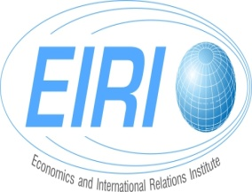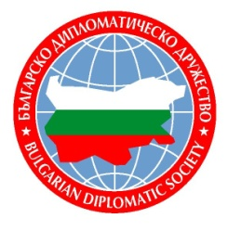

УНИВЕРСИТЕТЪТ ЗА НАЦИОНАЛНО И СВЕТОВНО СТОПАНСТВО
В рамките на дебата ще се търсят полетата за генериране на активна българска външна политика в отговор на следните въпроси:
Процеси и рискове
- Нестабилност по всички азимути – на Балканите ли е пресечната точка?
- Дестабилизираната национална държавност – регионален риск?
- Ескалиращата конфронтация – по-добре „Ялта-2” или „Хелсинки-2”?
Проблеми и приоритетност
- Сигурност: ще прелее ли на Балканите близкоизточната нестабилност?
- Бежанска криза: „щраусов синдром” ли е стената и къде е дългосрочното решение?
- Тероризъм: война на полето на идеологиите?
- Национализми: пътят напред с поглед назад?
Партньорства и съюзници
- В ЕС и НАТО – от членство към участие?
- Много Русия или малко Европа?
- Регионални отговори на общите заплахи – имат ли Балканите визия, воля и сили за това?
- Време за „Балкански Вишеград”?
Или, ако трябва да перефразираме Кисинджър:
- Кои проблеми са толкова важни, че България да ги решава, ако трябва и сама?
- Кои проблеми са от универсално значение и България може да ги решава само със съюзниците си?
- От кои проблеми трябва да стоим настрана?

ИНСТИТУТЪТ ЗА ИКОНОМИКА И МЕЖДУНАРОДНИ ОТНОШЕНИЯ

БЪЛГАРСКОТО ДИПЛОМАТИЧЕСКО ДРУЖЕСТВО

НАЦИОНАЛНАТА АСОЦИАЦИЯ ЗА МЕЖДУНАРОДНИ ОТНОШЕНИЯ

имат удоволствието да Ви поканят
за участие в четвъртата ежегодна конференция
„БАЛКАНИТЕ В XXI ВЕК – БЪЛГАРСКИЯТ ПОГЛЕД”

на тема
БЪЛГАРИЯ И БАЛКАНИТЕ: МЕЖДУ АМБИЦИИТЕ ЗА ЛИДЕРСТВО И АБДИКАЦИЯТА
от 10:00 до 13:00 ч.
на 5 април, сряда, 2017 г.

в Голямата конферентна зала
на Университета за национално и световно стопанство
За участие в конференцията са поканени представители на академичните и научни среди, дипломати, депутати, представители на правителството на Република България, неправителствени организации, експерти, студенти, журналисти
С медийното съдействие на списание „Международни отношения”

За потвърждение: office@eiri.bg

